环球超市进销存产品需求文档

V 1.0

研发部-产品组

1. 总体说明 6

1.1. 修订历史 6

1.2. 项目描述 7

1.3. 功能范围 7

1.4. 用户范围 7

1.5. 词汇表 7

1.6. 非功能需求 8

1.7. 其他说明 8

2.用户APP功能部分 10

2.1环球超市-首页入口1（原商城模块） 10

2.1.1设计稿 10

2.1.2功能描述 11

2.2环球超市-默认页面 12

2.2.1设计稿 12

2.2.2功能描述 13

2.3环球超市-选择门店页面 14

2.3.1设计稿 14

2.3.2功能描述 15

2.4环球超市-门店选择确定 16

2.4.1设计稿 16

2.4.2功能描述 17

2.5环球超市-扫码页面 18

2.5.1设计稿 18

2.5.2功能描述 19

2.6扫码页面-开始扫码 20

2.6.1设计稿 20

2.6.2功能描述 21

2.7扫码页面-手动输入 22

2.7.1设计稿 22

2.7.2功能描述 23

2.8扫码页面-扫码成功 24

2.8.1设计稿 24

2.8.2功能描述 25

2.9环球超市-商品展示页面（与购物车页面一致） 26

2.9.1设计稿 26

2.9.2功能描述 27

2.10环球超市-确认订单页面 28

2.10.1设计稿 28

2.10.2功能描述 29

2.11环球超市-支付页面 30

2.11.1设计稿 30

2.11.2功能描述 31

2.12环球超市-收银台页面 32

2.12.1设计稿 32

2.12.2功能描述 33

2.13环球超市-订单页面（参照环球商城） 34

2.13.1设计稿 34

2.13.2功能描述 35

2.14环球超市-新增入口2 36

2.14.1设计稿 36

2.14.2功能描述 37

3.商家APP部分功能 38

3.1新增环球超市功能 38

3.1.1设计稿 38

3.1.2功能描述 39

3.2扫码识别（与用户版功能类似） 40

3.2.1设计稿 40

3.2.2功能描述 41

3.3入库页面-扫码成功 42

3.3.1设计稿 42

3.3.2功能描述 43

3.4出库页面-扫码成功 44

3.4.1设计稿 44

3.4.2功能描述 45

3.5出库页面-最终确认 46

3.5.1设计稿 46

3.5.2功能描述 47

1. 总体说明

环球超市进销存系统是公司下一步的业务转型新功能，旨在为用户提供门店购买商品实现无人收银简化流程的便利。

其中商品的上架有电脑端后台进行新增操作，环球名车商家APP中负责产品的扫码入库和出库功能，用户版APP负责线上用户的扫码支付全流程

本次功能主要新增部分技术接口，同时沿用前期已成熟的支付流程，创新推出扫码识别功能，对于后续实现全平台的库存管理和收银管理，供应链管理开发奠定基础。

* 1. 修订历史

|  |  |  |  |
| --- | --- | --- | --- |
| 日期 | 版本 | 修订内容 | 作者 |
| 2017-12-06 | V 1.0 | 创建 | 易振浦 |
|  |  |  |  |
|  |  |  |  |
|  |  |  |  |
|  |  |  |  |
|  |  |  |  |
|  |  |  |  |
|  |  |  |  |

* 1. 项目描述

项目本次采用的是线上线下融合的办法，实现线下扫码，系统识别，线上支付的一条龙服务，既为公司新增的业务商品形态开创了新途径，也为后期做库存管理奠定了基础。

* 1. 功能范围

环球名车方面主要功能有订单查看，流程审核通过，技师核销等。

* 1. 用户范围

本文档用户为研发总监、研发经理、运营经理、产品经理、UI 设计师、前端设计师、研发工程师。

* 1. 词汇表

暂无

* 1. 非功能需求

暂无

* 1. 其他说明

暂无

2.用户APP功能部分

2.1环球超市-首页入口1（原商城模块）

2.1.1设计稿

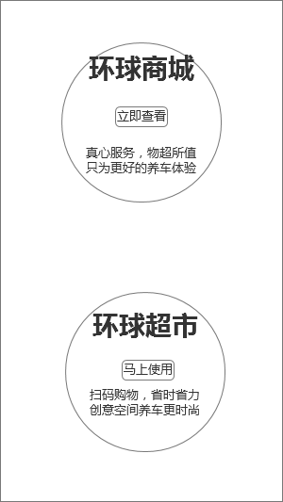

2.1.2功能描述

|  |  |  |
| --- | --- | --- |
| 序号 | 功能 | 描述 |
| 1 | 环球商城 | 进去前期商城入口，点击范围为整个圆 |
| 2 | 环球超市 | 进去新功能购物，点击范围为整个圆 |

备注：

1，采用前期的商城入口，点击进入后新增页面分别进入不同的模块；

2.2环球超市-默认页面

2.2.1设计稿

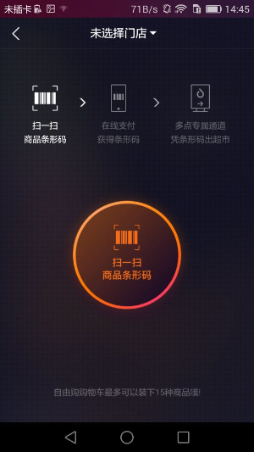

2.2.2功能描述

|  |  |  |
| --- | --- | --- |
| 序号 | 功能 | 描述 |
| 1 | 扫一扫条形码 | 扫码时判断是否已选择门店，否则调至选择门店页面 |
| 2 | Title | 显示“未选择门店”或者“****店” |
| 3 | 返回 | 返回上一级菜单 |

2.3环球超市-选择门店页面

2.3.1设计稿

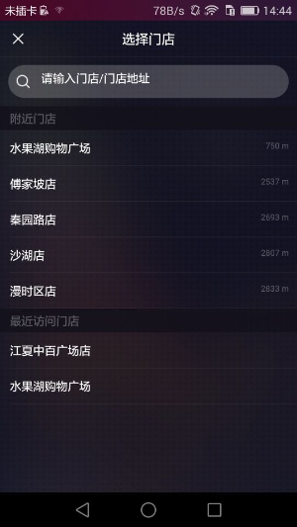

2.3.2功能描述

|  |  |  |
| --- | --- | --- |
| 序号 | 功能 | 描述 |
| 1 | 搜索框 | 支持搜索门店名称和地址，搜索后直接排列显示符合条件的5家门店列表 |
| 2 | 附近门店 | 根据定位显示最近的5家门店名称和距离，如用户未开定位显示“未定位” |
| 3 | 最近访问门店 | 展示搜索过次数最多的5家门店名称 |
| 4 | 返回 | 返回上一级 |

2.4环球超市-门店选择确定

2.4.1设计稿

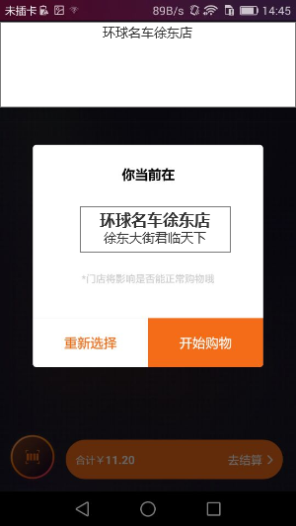

2.4.2功能描述

|  |  |  |
| --- | --- | --- |
| 序号 | 功能 | 描述 |
| 1 | 顶部 | 显示门店名称 |
| 2 | 弹框 | 显示门店名称与地址 |
| 3 | 重新选择 | 返回上一级门店选择搜索 |
| 4 | 开始购物 | 进入下一级扫码页面 |

2.5环球超市-扫码页面

2.5.1设计稿

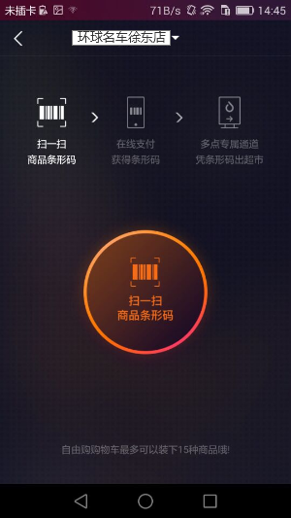

2.5.2功能描述

|  |  |  |
| --- | --- | --- |
| 序号 | 功能 | 描述 |
| 1 | 顶部 | 显示当前门店名称，点击进入可重新选 |
| 2 | 扫一扫条形码 | 点击进入扫码摄像头环节 |
| 3 | 返回 | 返回购物入口页面 |

2.6扫码页面-开始扫码

2.6.1设计稿

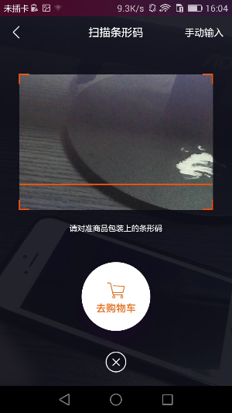

2.6.2功能描述

|  |  |  |
| --- | --- | --- |
| 序号 | 功能 | 描述 |
| 1 | 扫码 | 需要对准商品条形码来进行识别 |
| 2 | 手动输入 | 切换页面，手动输入条形码 |
| 3 | 返回 | 返回上一级页面 |
| 4 | 去购物车 | 跳转至购物车页面 |

备注：

1，扫码是需要判断打开摄像头或者默认打开摄像头；

2，扫码识别后，如不成功提示“该商品不存在，请选择手动输入或联系店长处理”；

2.7扫码页面-手动输入

2.7.1设计稿

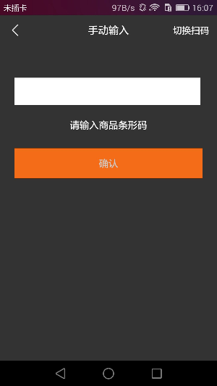

2.7.2功能描述

|  |  |  |
| --- | --- | --- |
| 序号 | 功能 | 描述 |
| 1 | 输入商品条形码 | 支持输入商品自由条形码或者环球编码 |
| 2 | 确认 | 数据对接成功后跳转至扫码成功页面 |
| 3 | 返回 | 返回扫码上一级页面 |

2.8扫码页面-扫码成功

2.8.1设计稿

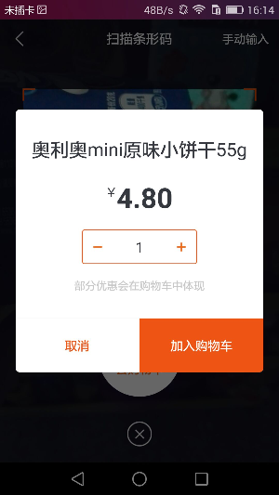

2.8.2功能描述

|  |  |  |
| --- | --- | --- |
| 序号 | 功能 | 描述 |
| 1 | 弹框 | 当前页面弹框展示商品名称和售价 |
| 2 | 数量 | 增加最大至当前门店库存，最小至1 |
| 3 | 取消 | 返回上级重新扫码页面 |
| 4 | 加入购物车 | 跳转至下级购物商品展示页面 |

备注：

1，扫码是需要判断打开摄像头或者默认打开摄像头；

2.9环球超市-商品展示页面（与购物车页面一致）

2.9.1设计稿

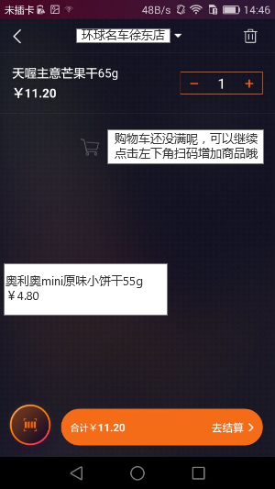

2.9.2功能描述

|  |  |  |
| --- | --- | --- |
| 序号 | 功能 | 描述 |
| 1 | 顶部 | 显示当前门店，可切换门店 |
| 2 | 删除按钮 | 清空购物车，清空前提示是否确认 |
| 3 | 商品列表 | 展示商品名称和售价 |
| 4 | 数量增减键 | 增加最大至当前门店库存，最小至1 |
| 5 | 删除当前商品 | 某条数据左侧滑动删除 |
| 6 | 继续扫码 | 保存当前购物车记录，进入扫码页面，如新扫的商品本身已在购物车，则只需在弹框商品的数量中增加1 |
| 7 | 去结算 | 进入下级确认订单页面 |
| 8 | 返回 | 返回上一级页面 |

2.10环球超市-确认订单页面

2.10.1设计稿

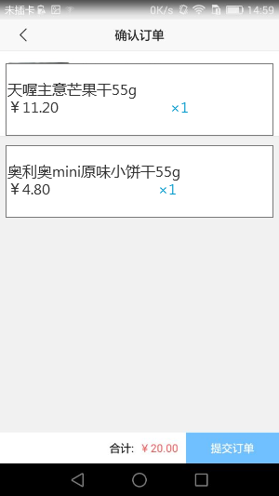

2.10.2功能描述

|  |  |  |
| --- | --- | --- |
| 序号 | 功能 | 描述 |
| 1 | 商品 | 展示商品名称，售价，数量，同类商品小计，合计总价 |
| 2 | 返回 | 返回上一级页面 |

备注：

1，此页面不可编辑，为订单明细的展示；

2.11环球超市-支付页面

2.11.1设计稿

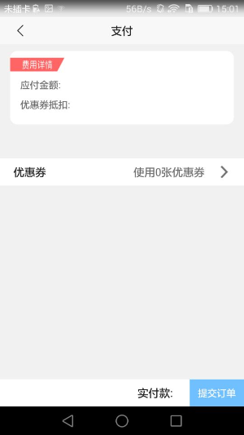

2.11.2功能描述

|  |  |  |
| --- | --- | --- |
| 序号 | 功能 | 描述 |
| 1 | 优惠券 | 点击选择展示符合的优惠券 |
| 2 | 积分抵扣 | 显示可以抵扣的积分数量 |
| 3 | 提交订单 | 进入下一步页面 |
| 4 | 返回 | 返回上一级页面 |

2.12环球超市-收银台页面

2.12.1设计稿

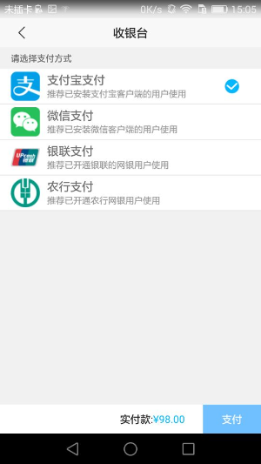

2.12.2功能描述

|  |  |  |
| --- | --- | --- |
| 序号 | 功能 | 描述 |
| 1 | 选择支付方式 | 显示可选的支付方式 |
| 2 | 支付 | 调取第三方支付接口 |
| 3 | 返回 | 退出收银台，订单进入已取消页面 |

2.13环球超市-订单页面（参照环球商城）

2.13.1设计稿

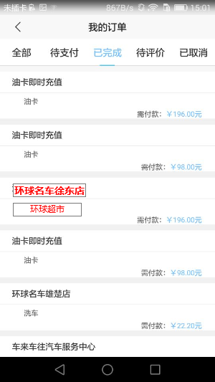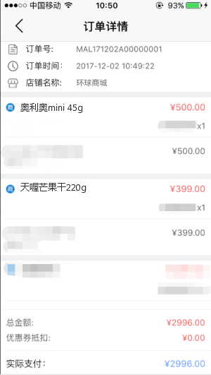

2.13.2功能描述

|  |  |  |
| --- | --- | --- |
| 序号 | 功能 | 描述 |
| 1 | 订单名称 | 统一显示环球超市 |
| 2 | 订单明细 | 展示商品名称，售价，数量，同类商品小计，合计总价 |
| 3 | 返回 | 返回上级页面 |

2.14环球超市-新增入口2

2.14.1设计稿

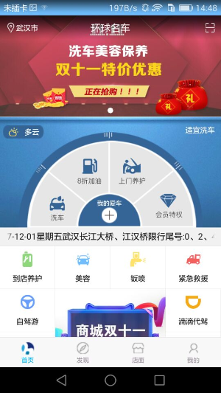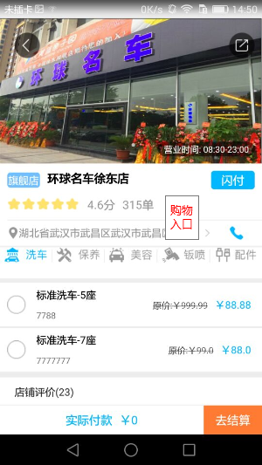

2.14.2功能描述

|  |  |  |
| --- | --- | --- |
| 序号 | 功能 | 描述 |
| 1 | 首页扫码 | 用户扫前期商家的二维码直接进入商家 |
| 2 | 超市入口 | 商家页面展示新增一个按钮 |
| 3 | 返回 | 返回商家列表页面 |

备注：

1. 此方式进入后，扫码页面直接锁定当前门店，无需再次选择；

3.商家APP部分功能

3.1新增环球超市功能

3.1.1设计稿

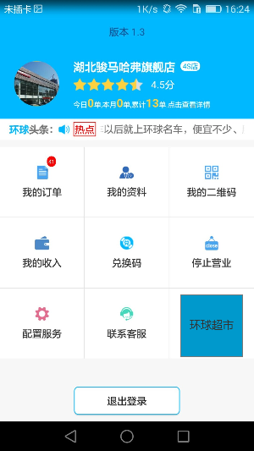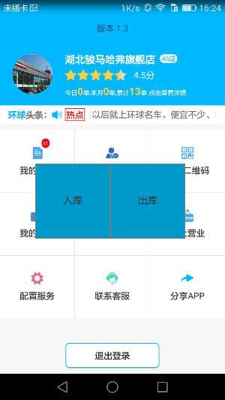

3.1.2功能描述

|  |  |  |
| --- | --- | --- |
| 序号 | 功能 | 描述 |
| 1 | 环球超市 | 前期分享按钮去掉，用新功能替换，点击后弹框形式 |
| 2 | 入库 | 点击后进入下一级页面 |
| 3 | 出库 | 点击后进入下一级页面 |
| 4 | ×按钮 | 关闭弹框页面 |

3.2扫码识别（与用户版功能类似）

3.2.1设计稿

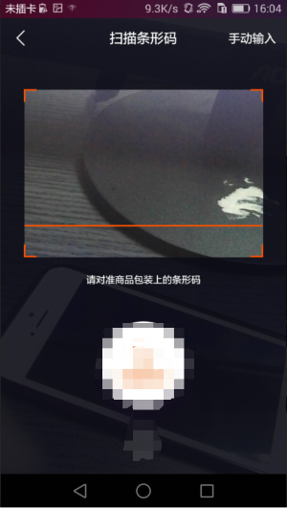

3.2.2功能描述

|  |  |  |
| --- | --- | --- |
| 序号 | 功能 | 描述 |
| 1 | 扫码 | 需要对准商品条形码来进行识别 |
| 2 | 手动输入 | 切换页面，手动输入条形码 |
| 3 | 返回 | 返回上一级页面 |
| 4 | 输入商品条形码 | 支持输入商品自由条形码或者环球编码 |
| 5 | 确认 | 数据对接成功后跳转至扫码成功页面 |
| 6 | 返回 | 返回扫码上一级页面 |

3.3入库页面-扫码成功

3.3.1设计稿

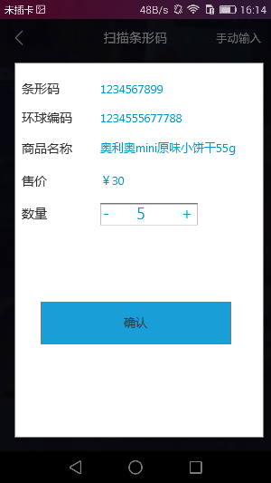

3.3.2功能描述

|  |  |  |
| --- | --- | --- |
| 序号 | 功能 | 描述 |
| 1 | 条形码 | 按实际显示，不可编辑 |
| 2 | 环球编码 | 按实际显示，不可编辑 |
| 3 | 商品名称 | 按实际显示，不可编辑 |
| 4 | 数量 | 最小为1，最大999 |
| 5 | 确认 | 跳转至首页 |

备注：

1，最后一个商家输入数量需要判断，如超过总库存点确认提示“系统显示当前商品仅剩入库数量**个，请重新选择”；

3.4出库页面-扫码成功

3.4.1设计稿

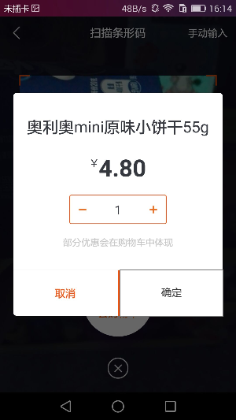

3.4.2功能描述

|  |  |  |
| --- | --- | --- |
| 序号 | 功能 | 描述 |
| 1 | 弹框 | 当前页面弹框展示商品名称和售价 |
| 2 | 数量 | 增加最大至当前门店库存，最小至1 |
| 3 | 取消 | 返回上级重新扫码页面 |
| 4 | 确定 | 跳转至下一个页面 |

3.5出库页面-最终确认

3.5.1设计稿

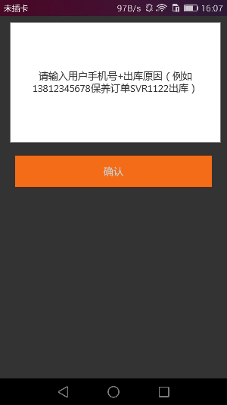

3.5.2功能描述

|  |  |  |
| --- | --- | --- |
| 序号 | 功能 | 描述 |
| 1 | 输入信息 | 输入用户手机号和出库原因，信息必填 |
| 2 | 确认 | 信息后台保存，跳转至首页 |
| 3 | 返回 | 返回上级页面 |